HƯỚNG DẪN KẾT NỐI CSDL VỚI NETBEAN

Bước đâu tiên khi bạn muốn Lập trình CSDL là phải biết kết nối tới CSDL mà bạn muốn sử dụng.  
Bài viết này mình sẽ hướng dẫn các bạn cách kết nối tới hệ cơ sở dữ liệu mẫu là MySQL qua đó các bạn cũng có thể kết nối tới DB2, hoặc MSSQL 2000(SP4)  
Có gì sai sót mong các bạn góp ý để bài viết được hoàn thiện hơn

Thứ tự thực hiện  
1. Tạo Library của hệ CSDL mà bạn muốn kết nối tới từ NetBeans.  
2. Tạo project để test connect, Add Libray tương ứng với hệ CSDL mà bạn muốn kết nối tới.  
3. Tạo File test.java để thử connect

Bước 1 Tạo Library của hệ CSDL mà bạn muốn kết nối tới từ NetBeans.  
Đầu tiên phải có JDBC của hệ CSDL mà bạn dùng  
vdu : nếu bạn sử dụng MySQL thì bạn bạn vào đây để tải JDBC driver cho Mysql[http://dev.mysql.com/get/Downloads/Connector-J/mysql-connector-java-5.1.6.tar.gz/from/ftp://mirror-fpt-telecom.fpt.net/mirror/mysql/](http://dev.mysql.com/get/Downloads/Connector-J/mysql-connector-java-5.1.6.tar.gz/from/ftp:/mirror-fpt-telecom.fpt.net/mirror/mysql/)  
Sau khi tải về các bạn giải nến ra và ghi nhớ đường dẫn tới file này  
mysql-connector-java-5.1.6-bin.jar  
Trong NetBean bạn chọn Tools ◊ Libaries ◊ Chọn New Library ◊ Đặt tên cho nó (chọn library type là Class Libaries)  
Sau đó click vào Add jar/Folder – link tới thư mục mà bạn đã giải nến JDBC driver của mysql ra và chọn mysql-connector-java-5.1.6-bin.jar  
Okie, thế là bạn đã tạo xong Library cho CSDL của mysql

|  |  |
| --- | --- |
|  |  |

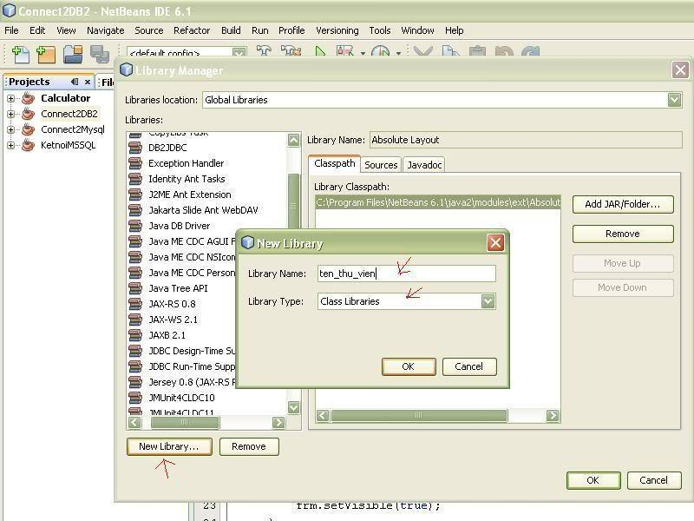

|  |  |
| --- | --- |
|  |  |

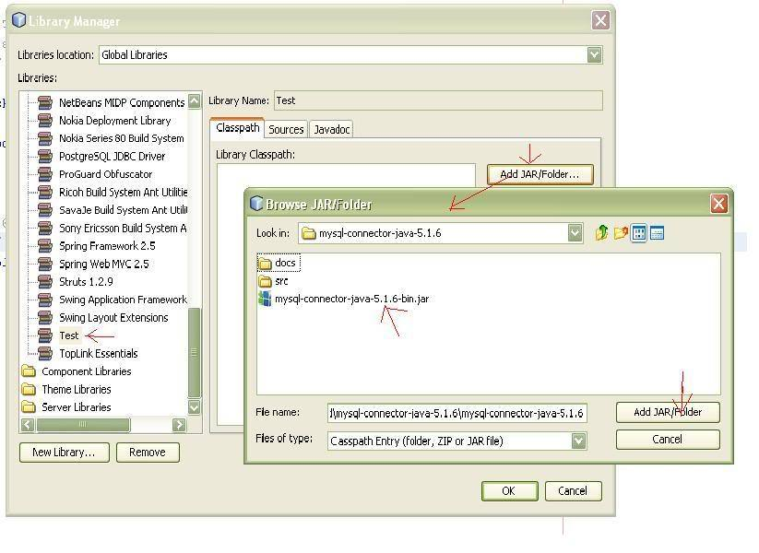  
Bước 2 Add Libray tương ứng với hệ CSDL mà bạn muốn kết nối tới.  
Ở đây mình tạo project Test (Java Application). Nhấp chuột phải vào project mới tạo và chọn Properties. Phía bên trái của của Sổ vừa hiện lên bạn chọn mục Libaries, chọn Add Library, bạn chọn Library vừa add vào ở bước 1

|  |  |
| --- | --- |
|  |  |

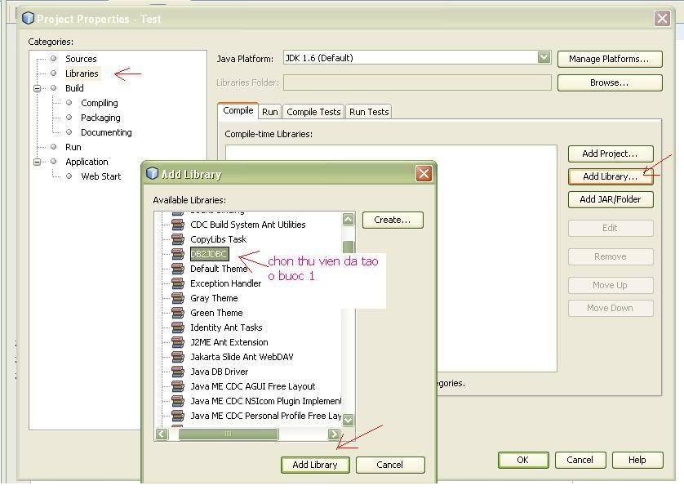  
Bước 3 Tạo File test.java để thử connect

bạn tạo file test.java với nội dung như sau

|  |  |
| --- | --- |
| 1  2  3  4  5  6  7  8  9  10  11  12  13  14  15  16  17  18  19  20  21  22  23  24  25  26  27  28 | import java.sql.*;  public class Test{  public static void main (String[] args){  Connection conn = null;  try{  String userName = "root";  String password = "";  String url = "jdbc:<mysql://127.0.0.1:3306/test>";  // String url = "jdbc:<mysql://localhost:3306/test>";  Class.forName("org.gjt.mm.mysql.Driver);  conn = DriverManager.getConnection(url,userName,password);  System.out.println("Da ket noi csdl");  }  catch (Exception e){  System.err.println ("KHONG KET NOI DUOC");  e.printStackTrace();  }  finally{  if (conn != null){  try{  conn.close ();  System.out.println ("Dong ket noi");  }  catch (Exception e) { /* bo qua loi luc dong csdl */ }  }  }  }  } |

Giải thích:  
Dòng có màu ở trên  
Tùy theo hệ cơ sở dữ liệu mà bạn thay thế cho phù hợp  
vdu ở trên kết nối vói Mysql nên

|  |  |
| --- | --- |
| 1  2 | String url = "jdbc:<mysql://127.0.0.1:3306/test>"; //test là tên db, 3306 là port default  Class.forName("org.gjt.mm.mysql.Driver"); |

với microsoft sql 200 sp4(chú ý là sp4) thì bạn sửa lại như sau

|  |  |
| --- | --- |
| 1  2  3  4 | String userName = "sa"; //dien username trong sql serve  String password = "pass"; //dien pass  String url = "jdbc:<sqlserver://localhost:1433;databaseName=Northwind>"; //tên db, port default của sql200 là 1433  Class.forName("com.microsoft.sqlserver.jdbc.SQLServerDriver"); |

Với DB2 bạn sửa lại như sau

|  |  |
| --- | --- |
| 1  2 | String url = "jdbc:<db2://localhost:50000/SAMPLE>"; // chú ý port của nó là 5000 (cái này bạn phải thiết lập cho nó) , SAMPLE là tên db mặc định  Class.forName("com.ibm.db2.jcc.DB2Driver"); |

Ví Dụ trên mình thử kết nối tới MySQL, các bạn làm hoàn toàn tương tự với những hệ csdl khác(MSSQL,DB2….)  
để tìm JDBC cho từng loại CSDL bạn dùng từ khóa “tên Hệ CSDL” + JDBC driver